**TD - Pathogène ? Asepsie ? Antisepsie ?** 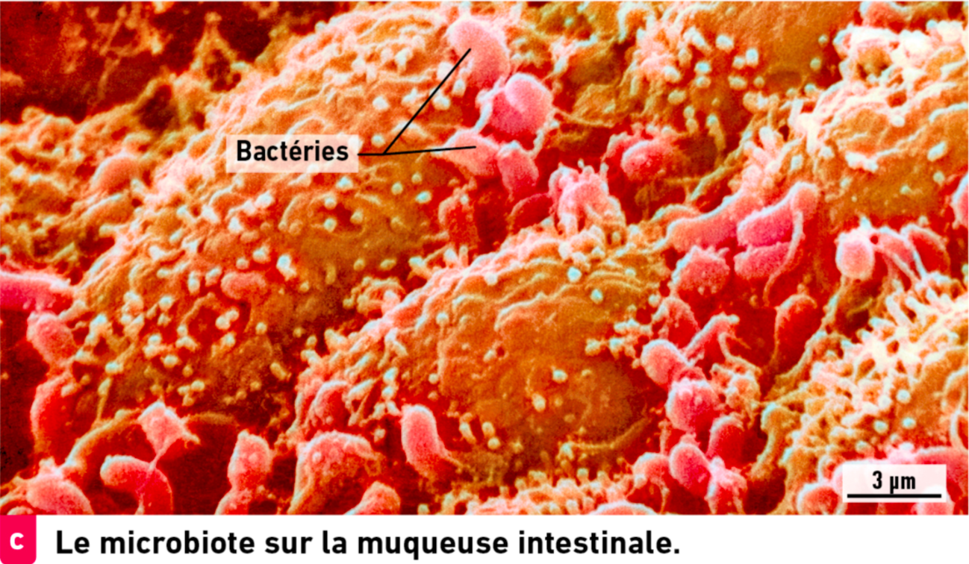

**DOC 1**

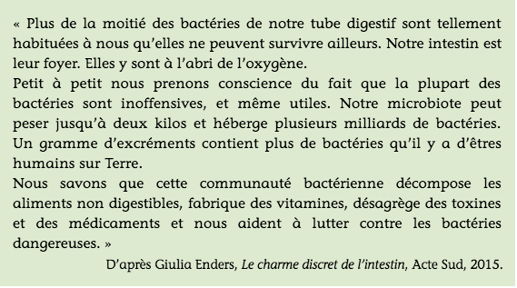

**DOC 2**

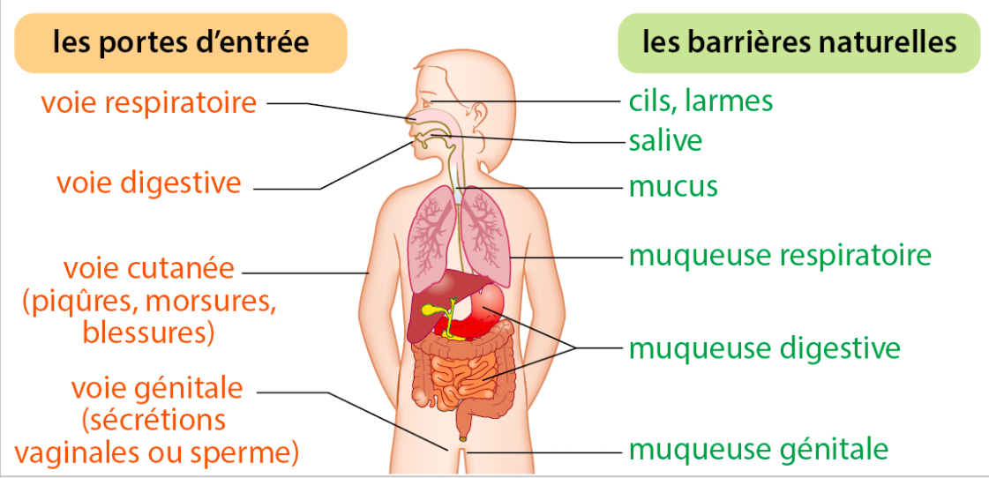

**DOC 3**

**DOC 4**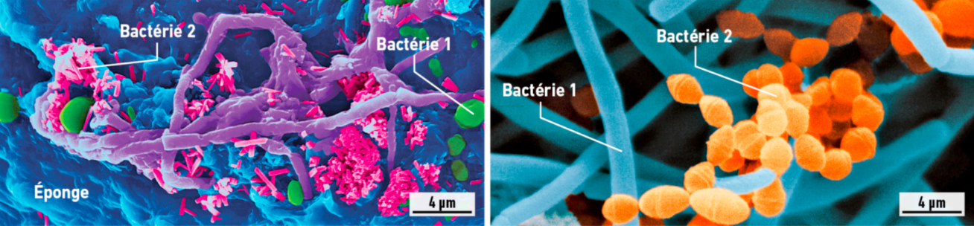

**DOC 5**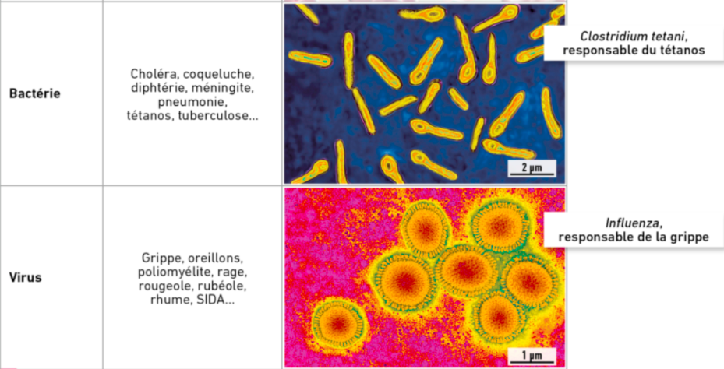

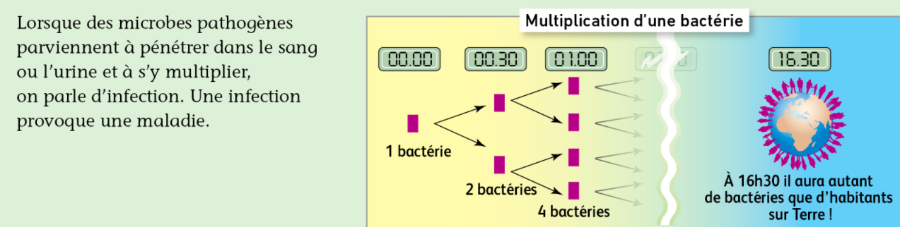

**DOC 6**

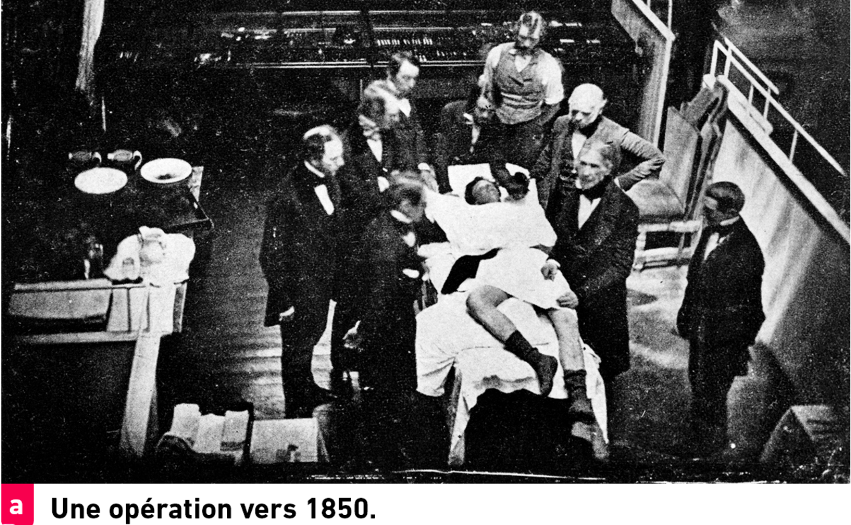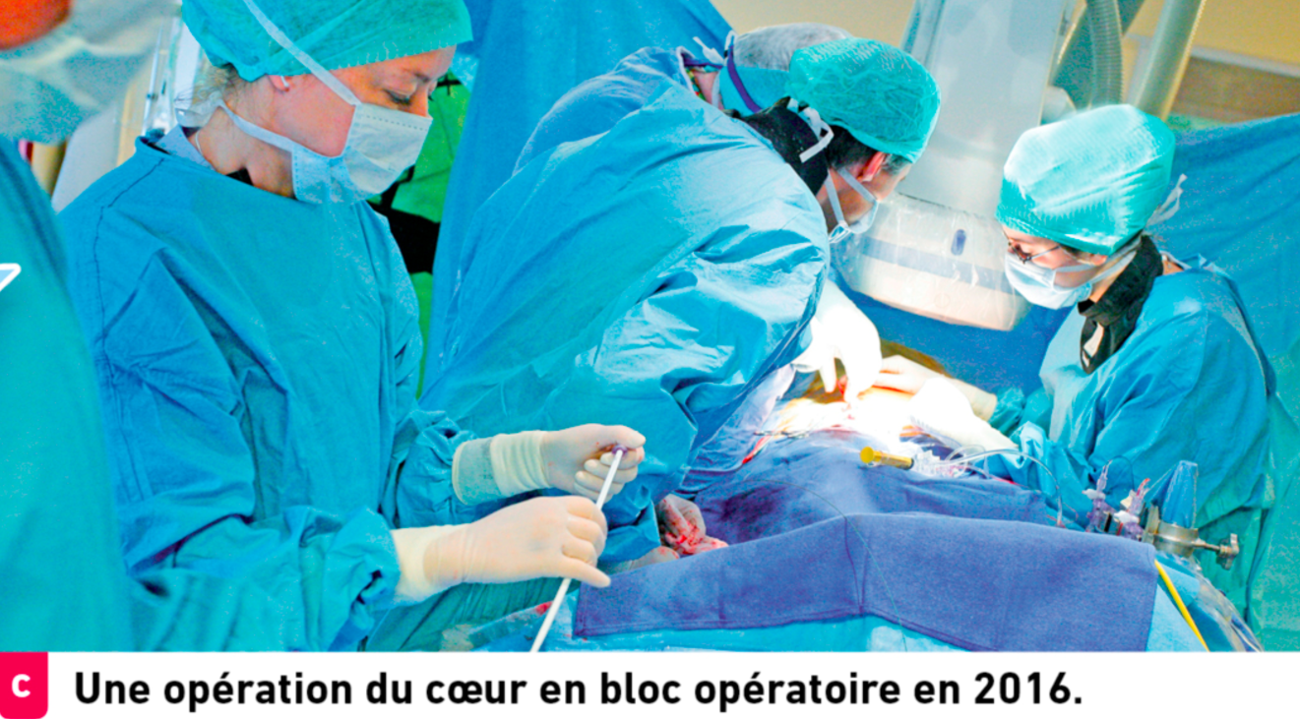



**DOC 7**



**DOC 8**

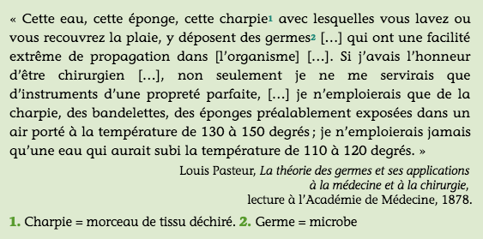

**DOC 9**

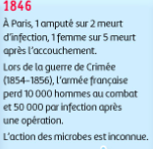

**DOC 10**

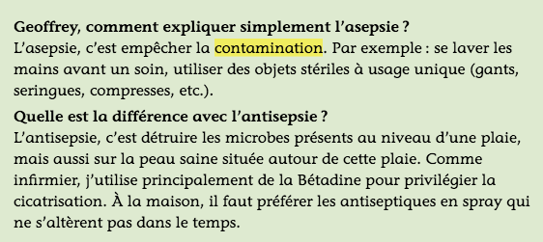

**DOC 11**

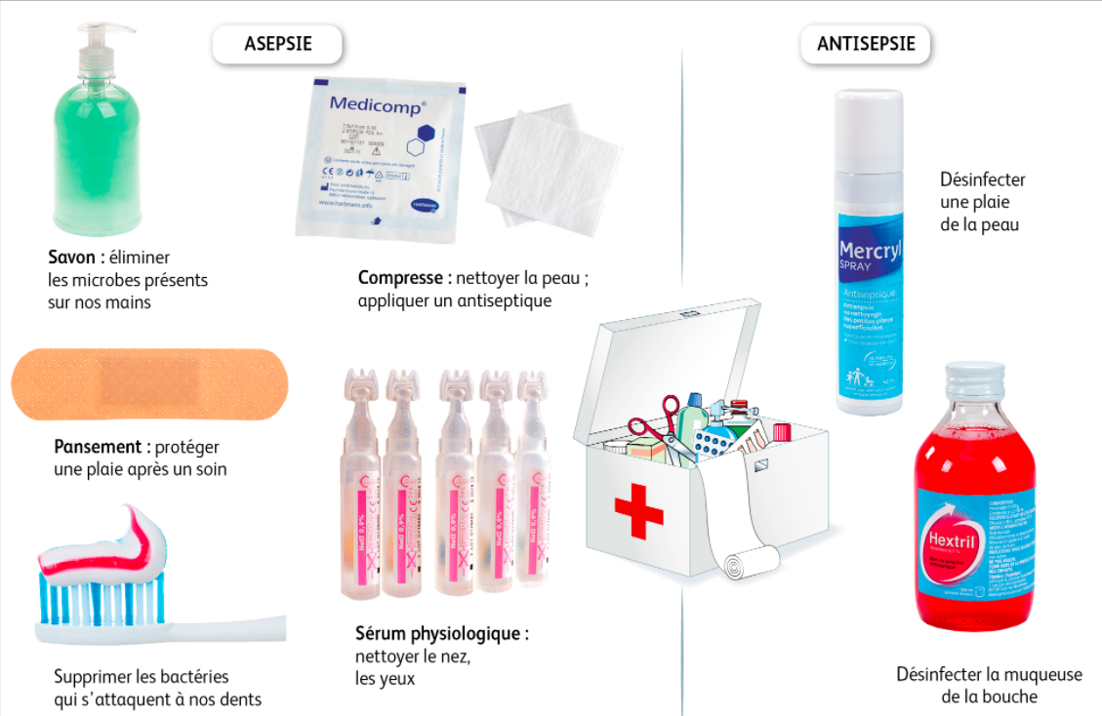

**DOC 12**

**QUESTIONS :**

**1° Tous les microorganismes sont-ils pathogènes ? Justifiez votre réponse.**

**2° Donnez la taille réelle des microorganismes des documents 1, 4 et 5.**

**3° Quel sera le nombre exact de bactéries à 16h30 (doc 6) ?**

**4° Quel est la différence entre asepsie et antisepsie ?**

**5° Donnez des exemples de chaque d’après les documents.**

**6° Que pensez-vous du savon antiseptique ?**

**7° Le préservatif, asepsie ? antisepsie ?**

**8° Dans un paragraphe argumenté, développez l'intérêt de l’asepsie et de l’antisepsie pour lutter contre les pathogènes.**



**Ce document est disponible en couleur :**

[**https://goo.gl/Gtr6i8**](https://goo.gl/Gtr6i8)